Β3. Φρενοβλαβείς και δαιμονισμένοι

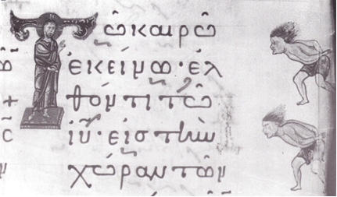
Πηγή: Καδάς 2001, 140-142, πίν. 25 α

Θεραπεία δαιμονιζόμενων, αρχικό γράμμα Τ
Περγαμηνή, χρώματα αβγοτέμπερας, φύλλα χρυσού
0,065 x 0,130 μ.
12^{ος} αι.
Άγιον Όρος, μονή Αγίου Παντελεήμονος, Ευαγγελιστάριο κώδ. 2, φ. 63r

Ο Χριστός εικονίζεται όρθιος πάνω σε υποπόδιο να ευλογεί και να κρατά κλειστό ειλητάριο μπροστά στην κάθετη κεραία του γράμματος Τ. Στην ώα του κειμένου ζωγραφίζονται οι δύο δαιμονισμένοι Γαδαρηνοί που θεράπευσε. Αποδίδονται με τον χαρακτηριστικό τρόπο της εικονογραφίας των δαιμονισμένων: αναμαλλιασμένοι, έχουν τα χέρια δεμένα στο ύψος των καρπών πίσω στην πλάτη και σκύβουν σχεδόν σε ορθή γωνία. Φορούν μόνο περίζωμα και είναι ανυπόδητοι. Κοιτούν τον Χριστό και ορμούν προς το μέρος του (Καδάς 2001, 141).
Ο μικρογράφος εικονίζει τη θεραπεία των δαιμονισμένων της πόλης των Γαδαρηνών, αλλά χωρίς τους χοίρους, τα δαιμόνια και τη θάλασσα, αφού άλλωστε στη διακόσμηση του αρχικού γράμματος και στα περιθώρια του κειμένου του κώδικα δεν υπάρχει πολύς χώρος για αφηγηματική απεικόνιση. Πάντως, ο ευαγγελιστής Ματθαίος αναφέρει δύο δαιμονισμένους στο θαύμα του Ιησού (Ματθ. 000 000), ενώ οι ευαγγελιστές Μάρκος και Λουκάς αναφέρουν έναν δαιμονισμένο για το ίδιο θαύμα (Μαρκ. 000 000. Λουκ. 000 000).
Α. Μάτσου
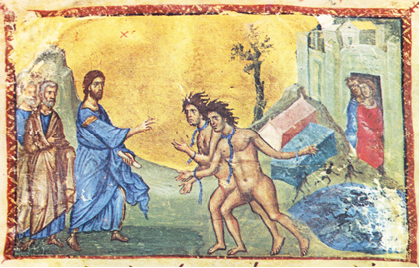
Πηγή: Πελεκανίδης, Χρήστου, Μαυροπούλου-Τσιούμη, Καδάς 1973-1979, τόμ. Β’, 298, εικ. 11

Η θεραπεία των δαιμονισμένων των Γαδάρων
Περγαμηνή, χρώματα αβγοτέμπερας, φύλλο χρυσού
0,08 x 0,13
13^{ος} αι.
Άγιον Όρος, μονή Ιβήρων, Τετραευάγγελο κώδ. 5, φ. 35α

Στη μικρογραφία ο Χριστός εικονίζεται να τείνει το δεξί του χέρι σε χειρονομία ομιλίας για να θεραπεύσει τους δαιμονισμένους και στο αριστερό του χέρι κρατά κλειστό ειλητάριο. Πίσω από τον Ιησού εικονίζονται οι μαθητές του Πέτρος και Ανδρέας και άλλοι που συνωστίζονται πίσω τους. Στο αριστερό τμήμα της σκηνής εικονίζονται δύο δαιμονισμένοι γυμνοί με αλυσίδες στο λαιμό και στα χέρια. Πίσω τους εικονίζονται δύο σαρκοφάγοι που υποδηλώνουν ότι βρίσκονται σε νεκροταφείο. Δίπλα βρίσκεται τμήμα θάλασσας και σ’ αυτό εικονίζονται μαύρα δαιμόνια και χοίροι (Πελεκανίδης, Χρήστου, Μαυροπούλου-Τσιούμη, Καδάς 1973-1979, τόμ. Β’, 298).
Οι δαιμονισμένοι αποδίδονται συνήθως αναμαλλιασμένοι, με έντονες κινήσεις στα άκρα τους, αλυσοδεμένοι και φορώντας μόνο περίζωμα (Pitarakis 2015, 29) ή στην δική μας περίπτωση γυμνοί. Στη μικρογραφία αυτή θα μπορούσε να αποδίδεται η θεραπεία των δαιμονισμένων της πόλης των Γαδαρηνών. Στο θαύμα αυτό οι δαιμονισμένοι βρίσκονταν κοντά σ’ ένα κοπάδι με χοίρους και τα δαιμόνια που βγήκαν από τους δαιμονισμένους μπήκαν στους χοίρους και έπεσαν στη θάλασσα.
Α. Μάτσου

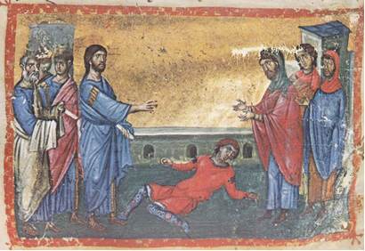
Πηγή: Πελεκανίδης, Χρήστου, Μαυροπούλου-Τσιούμη, Καδάς 1973-1979, τόμ. Β’, 300, εικ. 25

Η ίαση του σεληνιαζομένου
Περγαμηνή, χρώματα αβγοτέμπερας, φύλλο χρυσού
0,083 x 0,12 μ.
13^{ος} αι. μ. Χ.
Άγιον Όρος, μονή Ιβήρων, Τετραευάγγελο κώδ. 5, φ. 177β

Στη μικρογραφία αυτή εικονίζεται ο Ιησούς στα αριστερά να τείνει το δεξί του χέρι στον ασθενή και με το αριστερό του να κρατά κλειστό ειλητάριο. Πίσω του βρίσκονται οι μαθητές του, Πέτρος, Ιωάννης και άλλος αγένειος, του οποίου το πρόσωπο παρουσιάζει φθορές. Στο κέντρο της σκηνής βρίσκεται ο σεληνιαζόμενος ξαπλωμένος στο έδαφος. Είναι νέος, αγένειος, με μακριά κόμη. Στα δεξιά της σκηνής εικονίζονται τρεις Ιουδαίοι, που φέρουν χιτώνα και φελόνια, και στην κεφαλή καλύπτρες. Ο πρώτος Ιουδαίος, ο πατέρας του ασθενούς, τείνει τα χέρια του προς τον Ιησού, ικετεύοντάς τον να θεραπεύσει τον γιό του (Πελεκανίδης, Χρήστου, Μαυροπούλου-Τσιούμη, Καδάς 1973-1979, τόμ. Β’, 300).
Οι σεληνιασμένοι συχνά αντιστοιχούν στους επιληπτικούς, αλλά και στους δαιμονισμένους. Οι επιληπτικοί βέβαια εικονίζονται στο έδαφος με στραβά πόδια (Pitarakis 2015, 29) , οπότε μπορούμε να υποθέσουμε ότι στη συγκεκριμένη περίπτωση πρόκειται για απεικόνιση μάλλον ενός επιληπτικού.
Α. Μάτσου

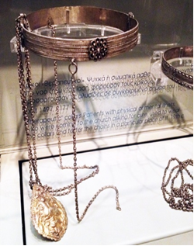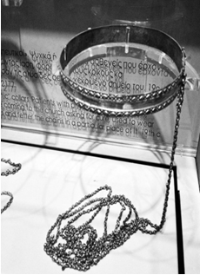
Φωτογραφίες των εκθεμάτων στη προθήκη του ΒΧΜ

Κρίκοι φρενοβλαβών από τη Μικρά Ασία
19ος αιώνας
Βυζαντινό και Χριστιανικό Μουσείο, αρ. Τ 1446, Τ 1447

Οι κρίκοι αυτοί αποτελούν κειμήλια των προσφύγων της Μ. Ασίας και της Ανατολικής Θράκης και ταυτίστηκαν με «κρίκους φρενοβλαβών» (έξι φυλάσσονται στο Βυζαντινό και Χριστιανικό Μουσείο και επτά στο Μουσείο Μπενάκη). Τα μεταλλικά ημικυκλικά ελάσματα συνδεόμενα με στροφέα και κλείστρο από περόνη, εξαρτώνται από αλυσίδες και οι διαστάσεις τους ποικίλλουν. Οι αλυσίδες σε σημεία φαίνονται επισκευασμένες ή πρόσθετες κάτι που υποδηλώνει τη συνεχή τους χρήση. Φέρουν διακόσμηση και στις περιπτώσεις όπου σώζονται επιγραφές η επίκληση στο θείο προδίδει την ιαματική τους χρήση. Τα αντικείμενα αυτά φαίνεται ότι αφιερώθηκαν σε εκκλησίες από τους ασθενείς μετά την ίαση τους. Ίσως μάλιστα επαναχρησιμοποιούνταν από μετέπειτα ασθενείς (Γκράτζιου 2005, 394-395).
Ο ασθενής περνώντας τον κρίκο στο λαιμό θα προσδεθεί σε ιερή θέση στο χώρο – συνήθως μιας εκκλησίας - με περιορισμένη ελευθερία κινήσεων. Βέβαια, το μικρό μήκος της αλυσίδας και το κλείστρο με την περόνη δηλώνουν ότι ο ασθενής θα παρέμενε σ’ αυτή τη θέση για μικρό χρονικό διάστημα και ότι προσδένονταν με δική του θέληση, καθώς μπορούσε πολύ εύκολα να απαλλαγεί από το λαιμοδέτη (Γκράτζιου 2005, 395). Οι μαρτυρίες μιλούν για πρόσδεση στο νάρθηκα ή το ιερό βήμα εκκλησίας με τους ασθενείς είτε να διανυκτερεύουν εκεί είτε να ακούν δεμένοι τις προσευχές του ιερέα. Οι κρίκοι αποτελούν το μέσο με το οποίο επιτυγχάνεται η σωματική επαφή με το χώρο της θεραπείας. Η πρακτική αυτή φαίνεται ότι έχει τις ρίζες της στην αρχαία θεραπεία μέσω της εγκοίμησης που λάμβανε χώρα στο άβατο των ναών του Ασκληπιού. Περιηγητές έχουν πιστοποιήσει ότι θεραπεία των ψυχασθενών με πρόσδεση από λαιμοδέτη σε εκκλησία ή μοναστήρι λάμβανε χώρα το 19ο αλλά και τον 20ο αιώνα, ωστόσο η ταύτιση της ασθένειας των συγκεκριμένων αφιερωμάτων δεν μπορεί να είναι σίγουρη (Γκράτζιου 2005, 397). Ωστόσο, σήμερα αποτελούν τεκμήρια και μνημεία πρακτικών της προεπιστημονικής ιατρικής, που επιβίωσαν από το μεσαίωνα και χρησιμοποιούνταν έως και τις αρχές του 20ου αιώνα.
Π. Ανδρονίκου

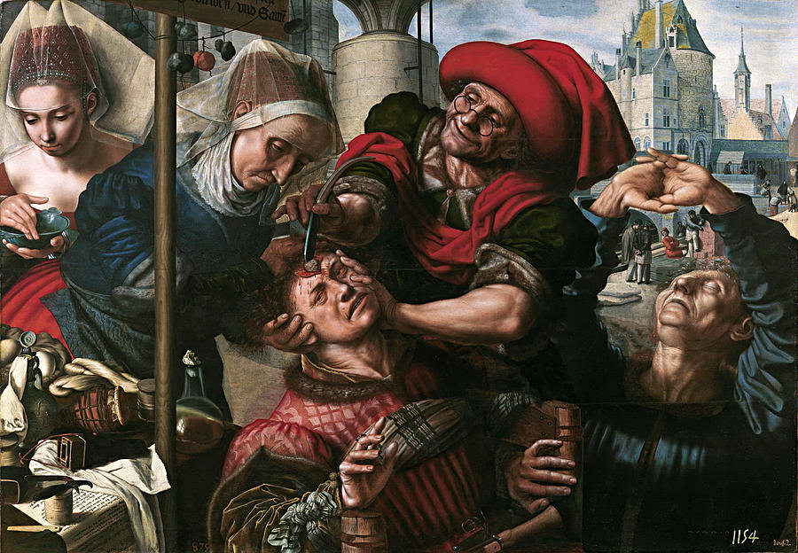
Πηγή: https://www.museodelprado.es/en/the-collection/art-work/the-surgeon-or-the-extraction-of-the-stone-of/2ab4b602-9b75-48ce-b6bb-1d9a5631076e

Η εκτομή του λίθου της τρέλας, πίνακα; του Jan Sanders van Hemessen

Καμβάς, ελαιοχρώματα

100 x 141 εκ.

1550-1555
Μαδρίτη, Μουσείο Πράδο, αρ. P001541

Στον πίνακα εικονίζεται χειρουργική επέμβαση για την αφαίρεση του «λίθου της τρέλας». Στον υπαίθριο χώρο αγοράς, ένας «χειρουργός» εξάγει με μαχαίρι ένα λίθο από το μέτωπο άνδρα που κάθεται σε καρέκλα δεμένος με ύφασμα. Το κεφάλι του κρατά μια ηλικιωμένη γυναίκα, ενώ η νεαρή βοηθός ετοιμάζει αλοιφή για την επούλωση της πληγής μετά το πέρας της εγχείρησης (Aris 2003, 34). Δεξιά, ένας άνδρας με τα χέρια του σηκωμένα προς τον ουρανό ίσως αποτελεί τον επόμενο στη σειρά για εγχείρηση. Στο βάθος οι κρεμασμένοι από σκοινί λίθοι πιθανόν αποτελούν τα αποτελέσματα προηγούμενων επεμβάσεων (Cardinali 2016, 6-7).
Ο πίνακας του Van Ηemessen ανήκει σε σειρά πινάκων ή χαρακτικών έργων Ολλανδών και Φλαμανδών ζωγράφων που χρονολογούνται από τον ύστερο 15ο έως τα μέσα του 18ου αιώνα και διαθέτουν κοινά εικονογραφικά στοιχεία και κεντρικό θέμα την «εκτομή του λίθου της τρέλας» (Bing 2017, 131-132. Krischel et al. 2014, 3). Οι ερμηνείες του εικονογραφικού θέματος στην ευρωπαϊκή τέχνη παραμένουν αμφιλεγόμενες, ελλείψει γραπτών πηγών. Είτε πρόκειται για έργα που σχετίζονται με πρακτικές της εποχής εκείνης, εκτελεσμένες σύμφωνα με μεθόδους και διαδικασίες από την αρχαιότητα, όπως ο τρυπανισμός (Krischel et al. 2014, 2-5) είτε αποτελούν συμβολικές απεικονίσεις (Cardinali 2016, 1-2, 7). Σύμφωνα με την πρώτη και επικρατέστερη ερμηνεία, απατεώνες κατάφερναν να ξεγελούν αρκετούς ανθρώπους και να κερδίζουν χρήματα, πραγματοποιώντας δήθεν χειρουργικές επεμβάσεις (Krischel et al. 2014, 3-4). Αρκετοί άνθρωποι θεωρούσαν, επηρεασμένοι από λαϊκούς μύθους, ότι είχαν στο κεφάλι τους μια πέτρα που εμπόδιζε τη σωστή λειτουργία του εγκεφάλου και η μόνη θεραπεία είναι η εκτομή του. Οι τσαρλατάνοι που παρίσταναν τους χειρουργούς πραγματοποιούσαν επιδερμική τομή και τεχνηέντως παρουσίαζαν ένα λίθο ως το ξένο σώμα που αφαιρέθηκε κατά τη εγχείρηση (Aris 2008, 34). Σύμφωνα με τη δεύτερη άποψη, οι απεικονίσεις του συγκεκριμένου εικονογραφικού θέματος είχαν ως στόχο να προβάλουν την άγνοια και την αφέλεια των ανθρώπων, όσον αφορά την προέλευση των ψυχικών νοσημάτων, αντικατοπτρίζοντας τη φιλοσοφία της εποχής (Krischel et al. 2014, 1, 5).
Ε. Κολοφωτιά

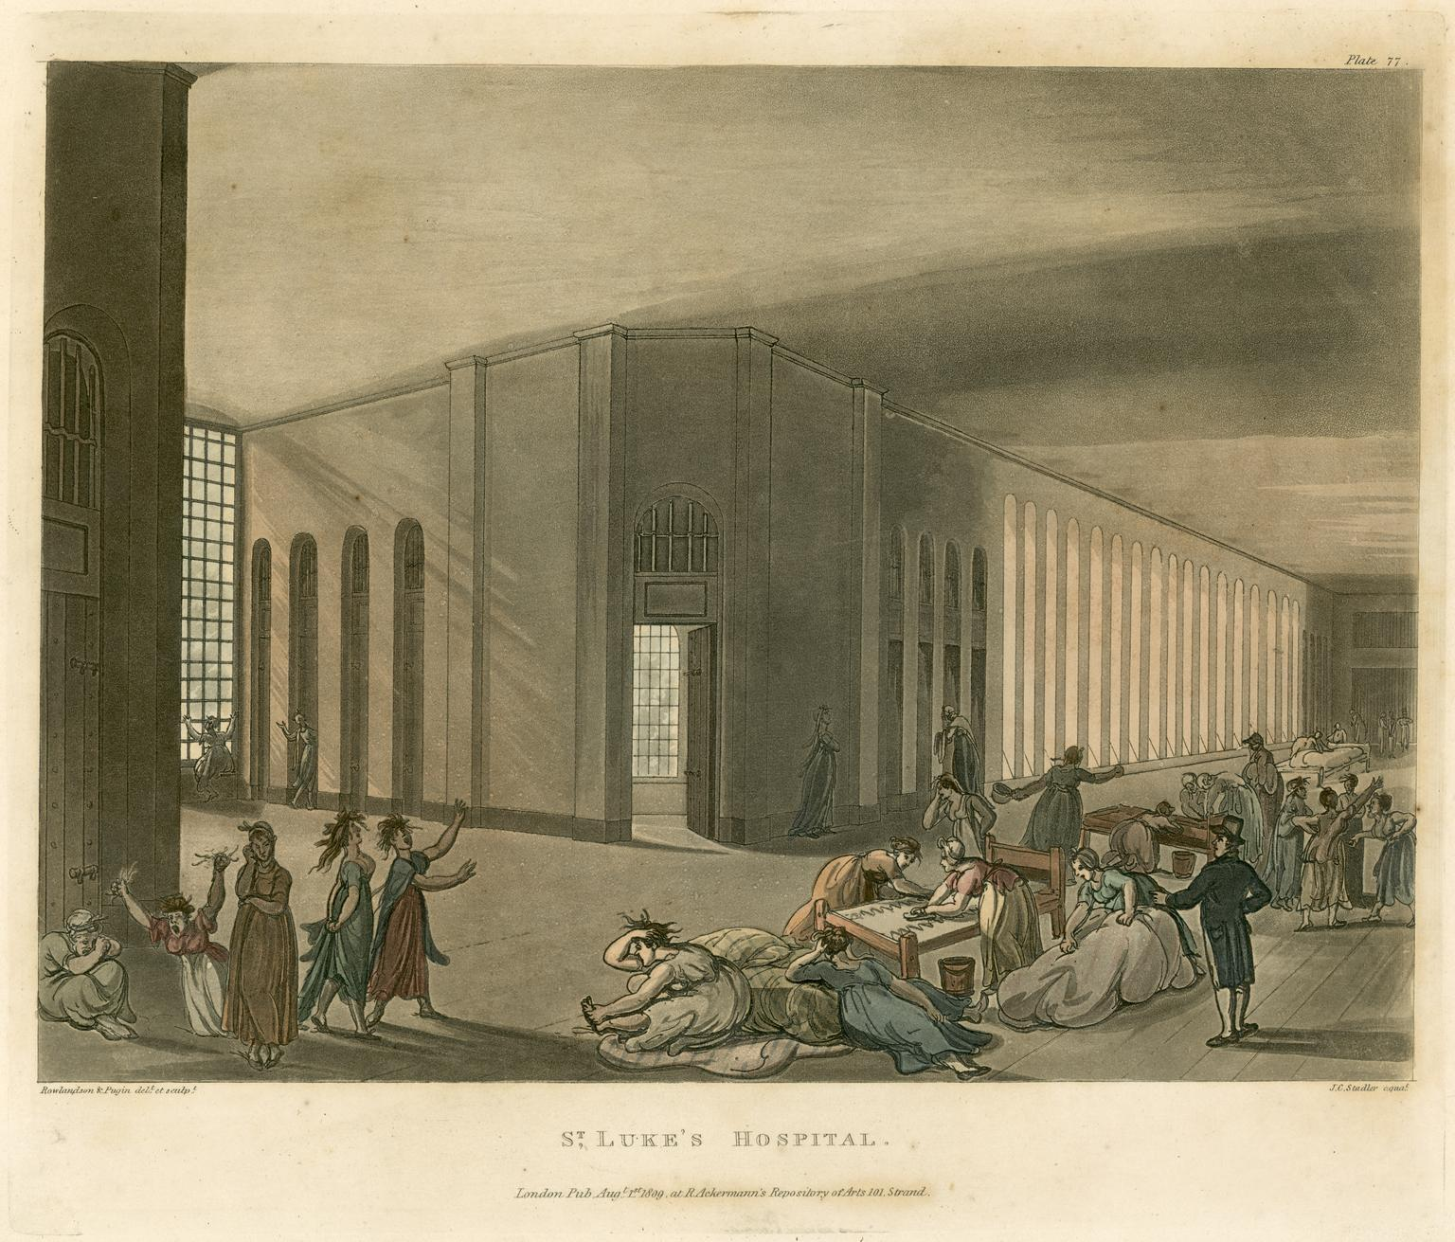

Το άσυλο St. Luke's Hospital: γυναίκες στο εσωτερικό του κτιρίου
Ανατύπωση του πίνακα του Thomas Rowlandson
Χαρτί, υδροχρώματα
Εκτύπωση: Rudolph Ackermann, Grosvenor Prints
23,5 x 27,5 εκ.
1786
Λονδίνο, Science Museum, αρ. 1987-700/2

Το συγκεκριμένο νοσοκομείο ιδρύθηκε το 1751 και ήταν ουσιαστικά ο καρπός μίας λαϊκής απαίτησης για αύξηση και βελτίωση των παρεχόμενων υπηρεσιών υγείας στο Λονδίνο. Στην εικόνα αυτή παρουσιάζονται γυναίκες σε ένταση να τραβούν τα μαλλιά τους και να περπατούν ή να κουνιούνται άσκοπα ως ψυχικά ασθενείς. Ο χώρος, αν και άνετος, είναι περιορισμένος και φυλάσσεται, ενώ ορισμένες γυναίκες με καλύμματα κεφαλής δείχνουν να περιποιούνται τις ασθενείς, υπακούοντας στις οδηγίες ενός άνδρα που φορά καπέλο, πράγμα που φανερώνει ότι το ίδρυμα λειτουργούσε με ειδικό προσωπικό.
Έως τα μέσα του 17ου αιώνα, οι άνθρωποι με ψυχικά προβλήματα δεν αντιμετωπίζονταν ως μία ιδιαίτερη ομάδα ασθενών, αλλά αποτελούσαν τμήμα του γενικότερου περιθωριακού. Η επίδειξη των τρελών θεωρείται παλιά συνήθεια, αφού ο άνθρωπος-θέαμα θεωρείται ως ριζικά διαφορετικός από εκείνους που τον παρατηρούν. Επιπλέον, οι άποροι ψυχοπαθείς δεν αντιμετώπιζαν το ενδεχόμενο εγκλεισμού τους σε κάποιο ειδικά διαμορφωμένο χώρο. Στα ευπορότερα στρώματα, τα άτομα με ψυχικά προβλήματα αντιμετωπίζονταν στα πλαίσια του στενού οικογενειακού τους περιβάλλοντος. Τον επόμενο αιώνα η κατάσταση θα αλλάξει δραματικά κι όσοι θεωρούνταν παρανοϊκοί, αντιμετωπίζονταν πλέον ως κατηγορία ασθενών, που όμως ήταν σε απόλυτη απομόνωση από το κοινωνικό σώμα. Οι ψυχοπαθείς κλείνονταν σε ειδικά άσυλα που ελέγχονταν από το κράτος. Στα πλαίσια αυτού του νέου περιβάλλοντος, η ψυχασθένεια αντιμετωπιζόταν ως ιατρικό πρόβλημα, που καλούνταν να μελετήσουν και να θεραπεύσουν ειδικοί γιατροί, οι «ιατροί των τρελών» (Porter, 2006, 157). Μια τέτοια αντιμετώπιση υπογράμμιζε το φιλανθρωπικό στοιχείο αυτών των μεταρρυθμίσεων και η αντιμετώπιση της τρέλας ως ασθένειας αποτελούσε ακόμη μια ένδειξη της προόδου του ανθρωπισμού (Φουκώ 2006, 203-204).
Π. Βλαστού

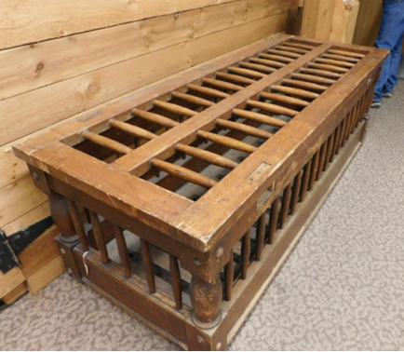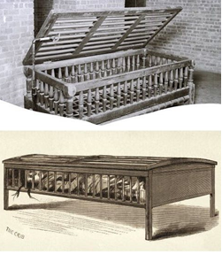
Πηγή: fatzaz, επισκέπτης του Glore Psychiatric Museum (Μάιος 2016) http://stjosephmuseum.org/museums/glore/

Uticacrib: περιορισμός στην κούνια utica
GlorePsychiatricMuseum (2016)

Η συνήθης πρακτική για την αντιμετώπιση της βίαιης συμπεριφοράς των ψυχικά ασθενών είναι ο κλινοστατικός περιορισμός. Κατά τον Παπαδόπουλο (2005, 668-669), η βίαιη συμπεριφορά αποτελεί συχνό φαινόμενο σε οξέα ψυχιατρικά περιστατικά. Η βία δεν είναι νόσος, αλλά το σύμπτωμα μιας ψυχικής διαταραχής, όπως η ψύχωση, οι συναισθηματικές διαταραχές, οι διαταραχές της προσωπικότητας, τα οργανικά ψυχοσύνδρομα, η κατάχρηση ψυχοδραστικών ουσιών. Ο επικίνδυνα βίαιος ασθενής απαιτεί ειδικό χειρισμό αντιμετώπισης. Πολλές φορές ο κλινοστατικός περιορισμός είναι μέτρο άμεσης προτεραιότητας για την επίτευξη του ελέγχου του. Πρόκειται για πρακτική καθήλωσης στο κρεβάτι με τη βοήθεια ειδικών ιμάντων στα πόδια και στα χέρια, ώστε να είναι εφικτή η χορήγηση φαρμακευτικής αγωγής και η αποφυγή βιαιοτήτων, τόσο από τον ασθενή προς τρίτους, όσο και προς τον ίδιο του τον εαυτό. Σε παλαιότερες εποχές ο φυσικός περιορισμός των εγκληματιών, αλλά και των ψυχικά ασθενών, γινόταν με αλυσίδες. Η αλυσίδα, όμως, θεωρήθηκε απάνθρωπη μέθοδος για τους ψυχικά άρρωστους ασθενείς.
Ως ηπιότερο μέσο κλινοστατικού περιορισμού υιοθετήθηκε η κούνια Utica (uticacrib), ένα ξύλινο ή μεταλλικό κλουβί ή «παχνί», όπως είναι η ακριβής μετάφραση, σε μέγεθος φέρετρου, στο οποίο έκλειναν και άφηναν ξαπλωμένους τους ψυχικά ασθενείς, ακόμα και επί μέρες, ώστε να πέφτουν σε καταστολή. Η κούνια της έγχρωμης φωτογραφίας είναι μια uticacrib για ενήλικες από ξύλο και με καπάκι που μπορούσε να κλειδωθεί, σχεδιασμένη από τον Γάλλο δρ. Anabanel το 1845. Σχεδόν αμέσως, το 1846, ο δρ. Amariah Brigham, πρώτος επιθεωρητής του Πολιτειακού Ασύλου της Πολιτείας της Νέας Υόρκης, την έφερε στην αμερικανική ήπειρο. Έγιναν αρκετές τροποποιήσεις στον αρχικό σχεδιασμό και έτσι γεννήθηκε η «Uticacrib», που σχεδιάστηκε με τέτοιο τρόπο, ώστε στο κάτω μέρος να υπάρχει στρώμα από άχυρο και ο αέρας να μπορεί να κυκλοφορεί ελεύθερα. Σταμάτησε να χρησιμοποιείται στις 18 Ιανουαρίου 1887.
Β.Φ. Μακρής

